开始安装服务器：
1，将U盘插在要安装的服务器后置（推荐）USB端口，重启服务器，将系统光盘放在光驱内，按F11=Boot Menu，进入启动菜单后，确认U盘有被识别到。正常从光盘开始安装。
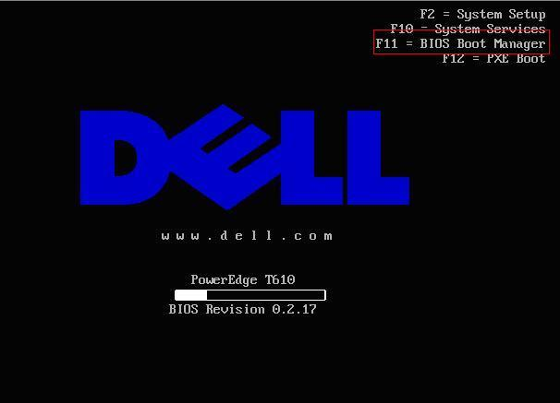
选择从光驱引导：
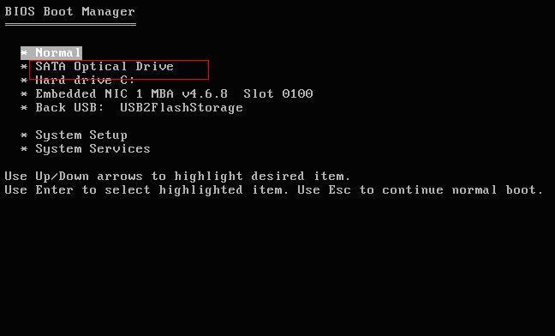
2，在屏幕的底部出现信息：Press F6 if you need to install a third party SCSI or RAID driver 时，及时按下“F6”键。
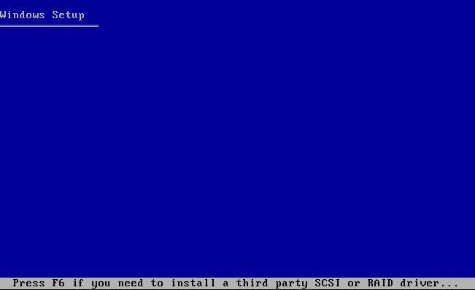
3，按完"F6",后，安装程序会继续加载模块。这是正常的。过一会儿后，您将会看到以下信息：Setup could not determine the type of one or more mass storage devices installed in your system, or you have chosen to manually specify an adaptor.
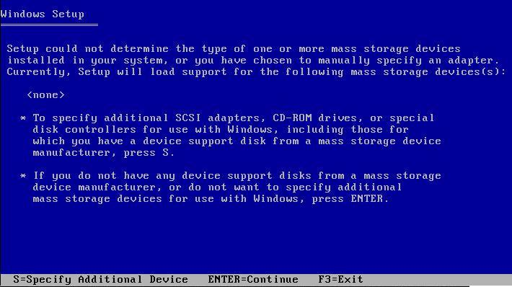
4，单击“S”，出现U盘中的驱动程序名称
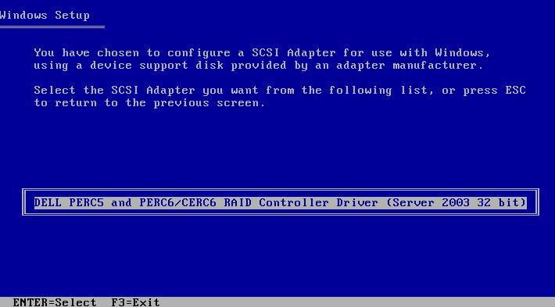
5，敲回车确认，红框中的信息表示驱动被加载。回车继续安装。
看到下图,并且按S键确认,才真正加载上.
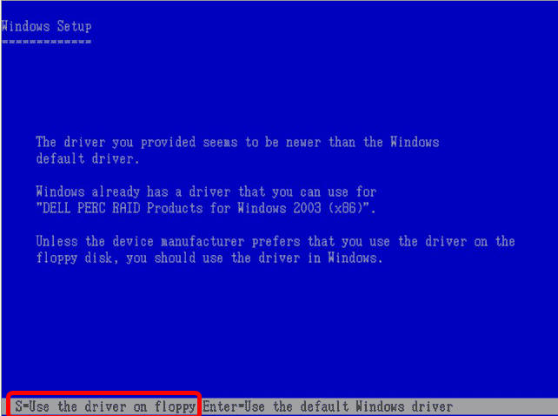
6、识别到硬盘：
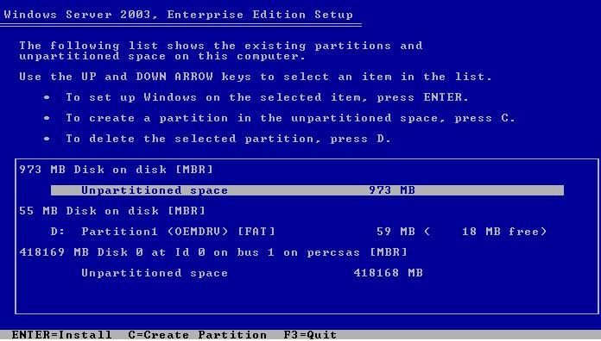
7、将光标移动到未指派分区按C 创建分区：（默认为所有的容量，需要手动更改建议C盘20G）
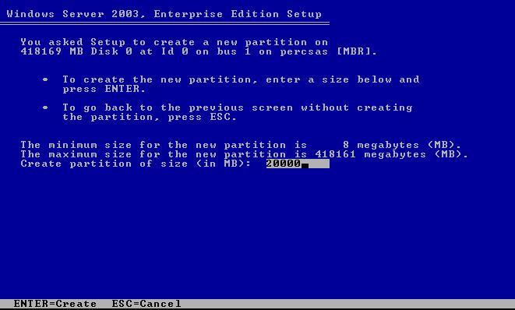
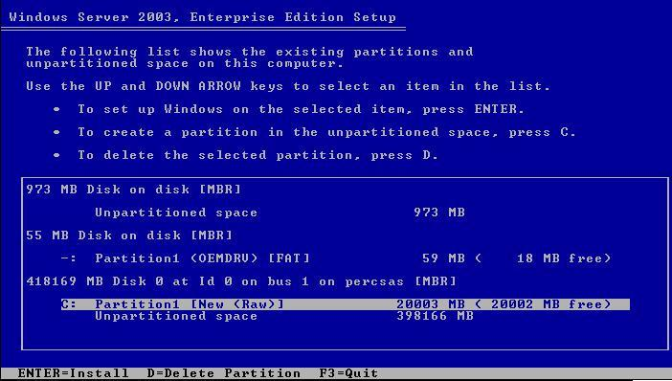
8、将光标移动到C盘位置选择回车进行安装，选择NTFS快速格式化：
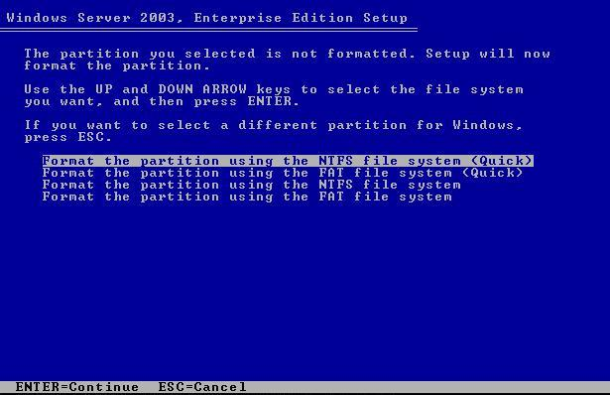
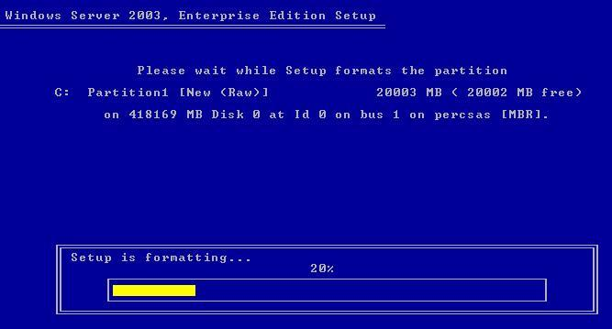
如果拷贝文件的时候再次提示要插入软盘,请按照文档开头的注意事项操作尝试.
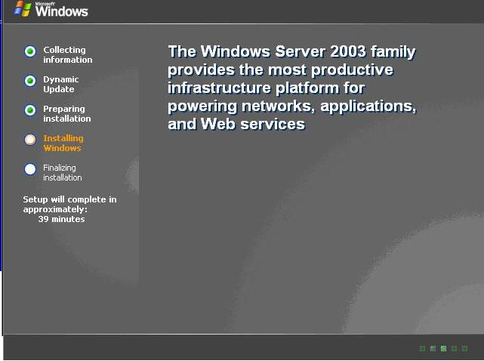
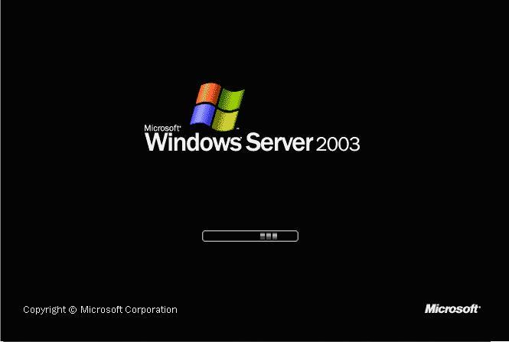

注：直接用系统盘安装的话，BIOS里sata setting->mode设置为ATA，试试，也可能是内存有问题，拿下来擦一下！

